Доклад на тему:

**«Развитие учебно-информационных умений при работе с инфографикой на уроках географии»**

*Подготовила: Педагог – эксперт Мерещанова Тамара Анатольевна*

*учитель географии КГУ «ОШ№28» г. Темиртау.*

Г. Темиртау 2022 г.

В современном мире ученику ежедневно приходится сталкиваться с восприятием и обработкой огромного массива информации по всем видам учебной деятельности.

На уроках географии в той или иной степени учащиеся участвуют в процессах передачи, получения, обработки, представления, использования и хранения информации. Представляется, что география, может претендовать на дисциплину, более чем другие развивающую общеучебные навыки по работе с информацией. В процессе преобразования и перекодировки информации происходит наиболее эффективное ее усвоение учащимися (понятие «деятельностный подход в обучении»). Преобразование и перекодировка информации – активная индивидуальная и (или) групповая деятельность учащихся, которая, в конечном счете, позволяет решать важную задачу по передаче учащимся необходимого объема знаний, формировать общеучебные и предметные умения и навыки, развивать познавательные процессы личности. Добавлю цитату из книги «Учим детей мыслить критически»: «Когда ученик преобразует, видоизменяет учебный материал, он тем самым присваивает его». Собственно, «присвоение» учебного материала учеником – одна из главных целей его научения, если под «присвоением» учебного материала понимать, вхождение материала в область освоенных, «внутренних» смыслов (содержащиеся в этой области знания можно назвать осмысленными) в отличие от остальных (неосвоенных, «внешних) смыслов (в этой области - неосмысленные знания). Вхождение в эту область чего-то нового возможно только при его увязке со всем путем переосмысления, рефлексии содержимого этой области. Эта область содержит то, в чем субъект уверен (система верований), в чем не сомневается, его навыки, возможности, способности (то, что он может реализовать). Для учителя просматривается следующая цепочка: входящая информация, ее осмысление и присвоение учеником (внутреннее действие ученика, при котором информация становится своим личным знанием через открытие своего понимания, выражения нового для самого себя имеющимися средствами и увязывание этого нового в систему с имеющимся знанием, в чем ученик будет абсолютно уверен, на что будет полагаться не задумываясь, не сомневаясь, применение учеником.

Одним из наиболее удобным источников информации, кроме учебника, для развития учебно-информационных умений является инфографика. Основная цель инфографики заключается в совершенствовании процесса восприятия информации, объяснении сложной информации в простых образах, ее передачи в компактном и визуально привлекательном сообщении. Прообразом инфографики служат рисунки-пиктограммы. Содержательное наполнение понятия «инфографика» происходит благодаря наличию информации, которая представляет определенные данные в графической форме – карты, схемы, диаграммы, таблицы.

Система поэтапного формирования мета предметных или надпредметных компетентностей учащихся на уроках географии и во внеурочное время формируются на над предметных (общеучебных) умениях и навыках. Общеучебные умения и навыки — это такие умения и навыки, которым соответствуют действия, формируемые в процессе обучения многим предметам, и которые становятся операциями для выполнения действий, используемых во многих предметах и в повседневной жизни. В повседневной работе при организации учебной деятельности на уроке учитель всегда определяет для себя те надпредметные и специальные (предметные) умения и навыки, которые необходимо развивать у учащихся. В течение обучения происходит поэтапное формирование надпредметных компетентностей на основе обще учебных умений и навыков на уроках географии.

На уроках происходит обучение школьников извлекать информацию не только из текста учебника, но из его рисунков, таблиц и графиков, при этом предлагается ученикам рассказать, что изображено на рисунке; что говорится об этом рисунке в тексте учебника; составить задачу, рассказ по рисунку. Для того чтобы развивать логическое мышление школьников, необходимо давать им возможность самостоятельно анализировать и обобщать, делать сравнения, строить индуктивные и дедуктивные умозаключения, выводы по аналогам. Все это стимулируют активную познавательную деятельность, развивают интерес к предмету, способствуют повышению качества образования. Использование информационного материала позволяет на уроках создавать проблемные ситуации через формирование заданий, в которых учащийся осознает цель, но не знает способов ее достижения. Учащиеся оказываются в положении исследователя, вырабатывают мышление свободное от шаблона, выдвигают новые объяснения, собственные суждения, догадки, гипотезы, творчески подходит к познанию действительности. Схемы учат выделять главное и основное, приучают отыскивать и устанавливать логические связи, развивают умения самостоятельной работы, индивидуальные способности, память, логическое мышление. В 5-6 классах учащиеся передают основной содержательный смысл схемы, графика, уже в 8–11-х классах составляют логические схемы на уроках, что позволяет избежать многословия, учит делать выводы из полученной информации.

Инфографика («Лучше один раз увидеть, чем сто раз услышать»)

На современном этапе наиболее интересной представляется работа с инфографикой. *Инфографикой можно назвать любое сочетание текста и графики, созданное с намерением изложить ту или иную историю, донести тот или иной факт.* Инфографика работает там, где нужно показать устройство и алгоритм работы чего-либо, соотношение предметов и фактов во времени и пространстве, продемонстрировать тенденцию, показать как что выглядит, организовать большие объёмы информации.

Родившись в конце ХХ века, как один из результатов информационной революции, постоянно развиваясь на протяжении уже 25 лет, инфографика стала одним из самых модных, актуальных и влиятельных видов визуальной культуры. Теперь уже трудно представить себе изложение информации без использования графических средств. Особенной популярностью пользуется инфографика в печатных изданиях. Новый способ быстрого и компактного изложения большого объема информации превратился в тренд. Это стало таковым не только потому, что за последние 10 лет у общества интерес к данной сфере возрос в разы, но и потому, что всё больше растёт круг печатных изданий и бизнес компаний, которые активно используют инфографику.

Основной целью инфографики является совершенствование процесса восприятия информации, объяснение сложной информации в простых образах, а также передача данных в компактном и интересном сообщении, которое выглядит привлекательнее, в сравнении с обычным текстом.

С развитием информационных технологий человечество получает всё больше возможностей быстро собирать и представлять информацию. Это серьезно влияет на развитие инфодизайна – он становится динамичным и интерактивным. Информационные рисунки, наполненные большим объемом данных, на сегодняшний день являются идеальной формой предоставления информации. Инфографика как вид визуальной коммуникации способствует быстрому усвоению информации, акцентирует внимание на самом главном, хорошо запоминается аудиторией.

Инфографика служит для представления триады «данные, информация, знание» в форме, наиболее удобной для быстрого и эффективного восприятия человеком. Психо-физиологическая основа инфографики — в способности человека практически мгновенно схватывать содержание, намного быстрее, чем при чтении. К тому же у графиков есть еще одно преимущество — они способны усиливать и стимулировать познавательные возможности человека, ведь имея дело с рисунками, человек распознает заключенные в изображении образы, закономерности и тенденции без избыточных усилий. Вот почему инфографика становится одним из важнейших инструментов в решении проблемы представления Больших Данных.

Главное достоинство методов представления инфографики заключается в их соответствии тому, как человек воспринимает зрительные образы и затем переводит огромные массивы видеоданных сначала в полезную для него информацию, а в конечном итоге — в знания. Функции предварительной обработки выполняются глазом автоматически, без привлечения сознания, поэтому их называют принятым у психологов термином «довнимательные» (pre-attentive). Это значит, что если в поле зрения возникает нечто новое и важное, то до тех пор, пока первичные функции не выделят это новое как важную информацию, соответствующие данные вверх по иерархии не передаются. Необходимо подчеркнуть, что на способность к восприятию данных, на качество обработки объектов на довнимательном уровне влияет то, насколько технически хорошо представлен объект на рассматриваемом изображении, то есть насколько он удобен глазу для опознания. Значение имеют четкость границ, контрастность соседних областей и т. д. Двухуровневая схема избавляет мозг от перегрузки лишними для него данными, а чтобы исключить возможность потери существенных данных, в этой схеме имеется обратная связь, срабатывающая в случае, когда внимание мозга к чему-то привлечено, и тогда глаз получает необходимое уточняющее обращение. Таким образом между уровнями поддерживается двусторонний обмен. Кроме того, возможные дополнительные уточнения поступают от мозга в виде запросов.

При создании собственной инфографики предъявляются особые требования: изображения должны быть контрастными, четкими и яркими для удобства восприятия на довнимательном уровне и в то же время обладать необходимой глубиной для внимательного всматривания в них с целью анализа содержания. То есть сведения должны быть не просто переведены в некоторую графическую форму, а предоставлены человеку в максимальной степени близко к требованиям описанной схемы. Американский математик Джон Тьюки, в 1977 году написал: «Изображение приобретает особую значимость, если оно позволяет углядеть в нем то, что мы не предполагали увидеть».

Для меня наиболее удобной формой работой с готовой инфографикой представляется с распечатанным на бумажном носителе варианте. Бумажный носитель позволяет более детально рассмотреть все элементы изображения. Если объём информации большой, и он разделен на группы, то можно использовать отдельно каждый блок. Работа в классе с инфографикой может выстраивать по-разному, в зависимости от целей учителя: индивидуально, в парах, в группах.

При работе с инфографикой происходит развитие учебно-информационных умений:

Поиск и представление информации в устной и письменной форме;

Соблюдение логики в рассуждениях при предъявлении информации;

Владение способами аргументации, как дополнительной информации для обеспечения ясности или подтверждения истинности уже имеющейся информации;

Четко формулирование целевой установки при работе с источником информации;

Формулирование главной мысль в тексте, высказывании, выделение ключевые слова в определении;

Сворачивание информацию в виде вторичных источников информации: план, алгоритм, таблица, логическая блок-схема, тезисы, резюме, конспект, реферат;

Разворачивавание информацию: «чтение» схем, таблиц, графиков.

Примеры использования инфографики на уроках географии.

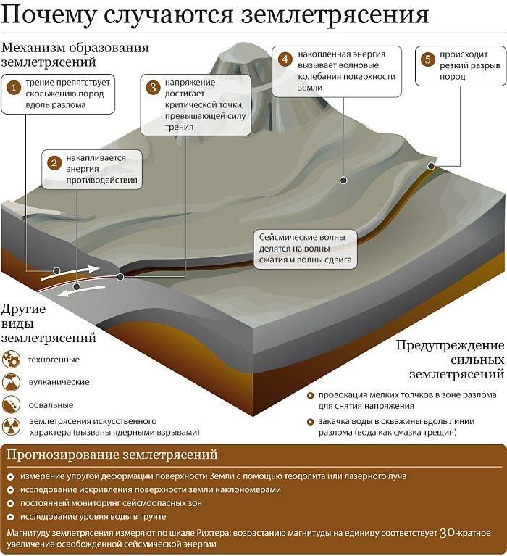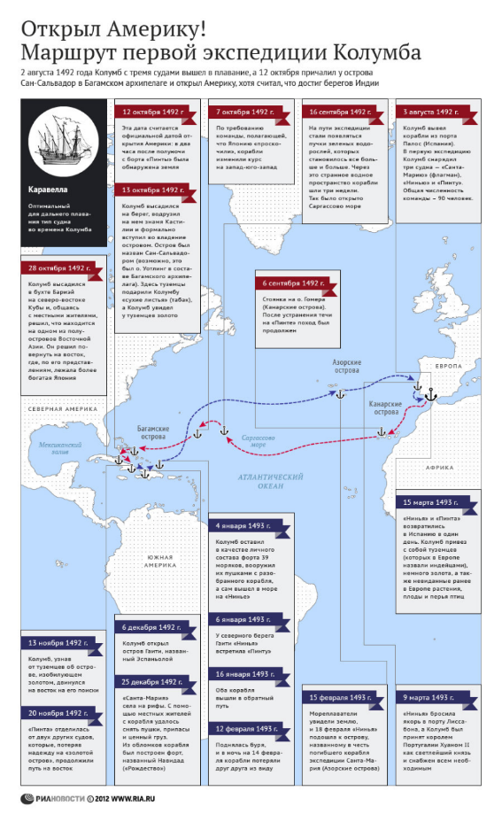

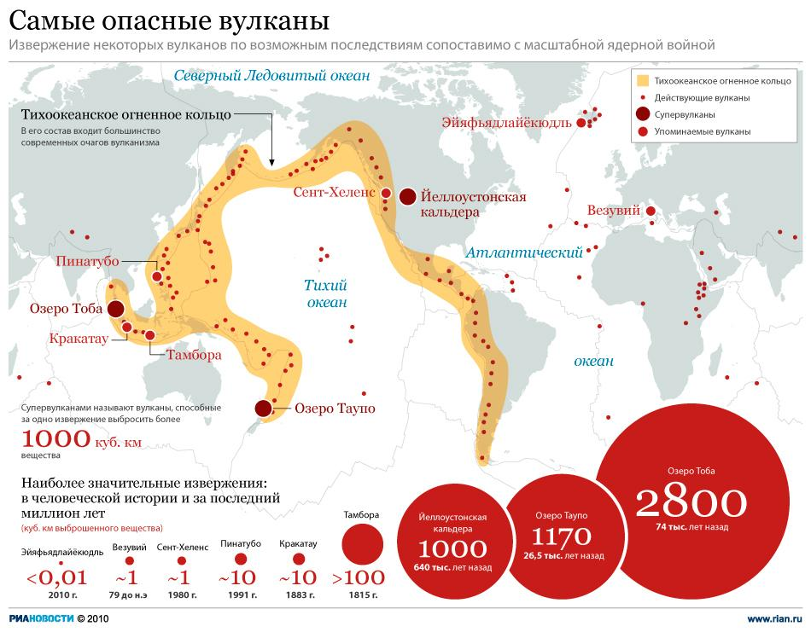

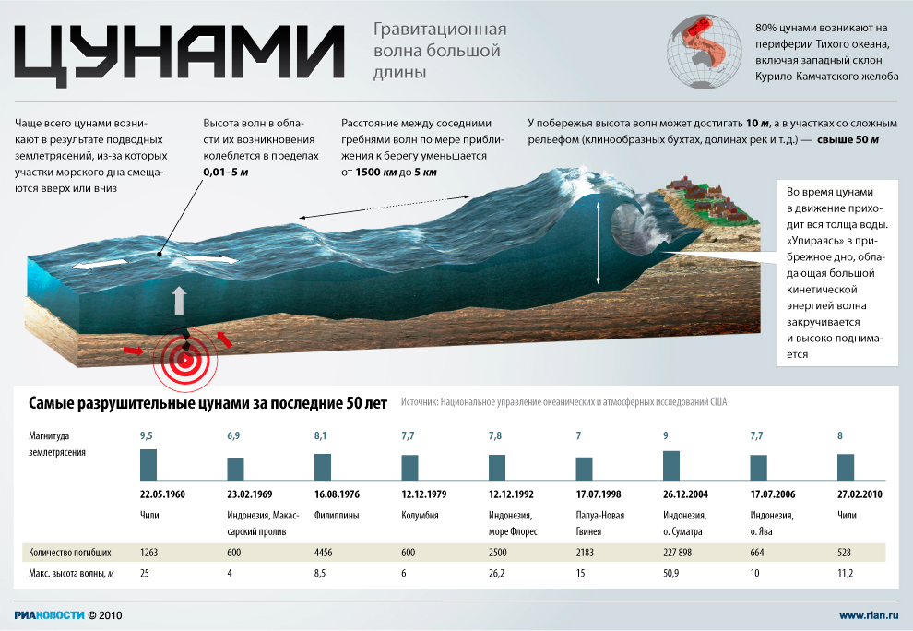

Много лет проработав в школе, я поняла, что использовать какой то один из способов передачи информации невозможно. Современный ученик ежедневно сталкивается с огромными объемами информации, которые захлестывают его различными сообщениями и образами. Методы представления данных средствами инфографики полностью соответствуют тому, как ребенок воспринимает зрительные образы, поэтому инфографика и становится такой популярной.

Немного опоры, сделанной в виде интеллект карты, да еще во время объяснения материала плюс домашние заготовочки-иллюстрации, и вот перед вами замечательный продукт- интерактивное пособие, которое можно использовать в разных целях. Очень люблю «оформлять» информацию с помощью инфографики. Можно не только использовать её при объяснении нового материал, но и при проверке или при самостоятельном изучении темы.

Примеры работ выполненые учениками:

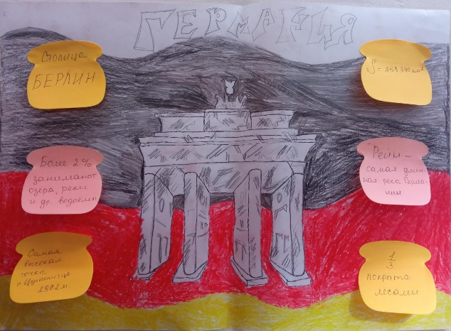 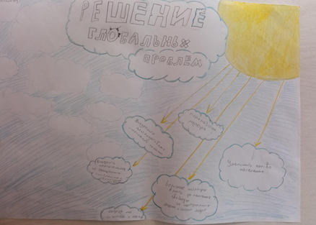

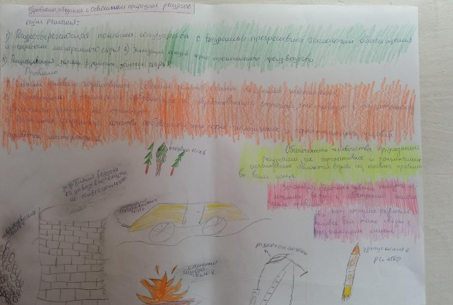 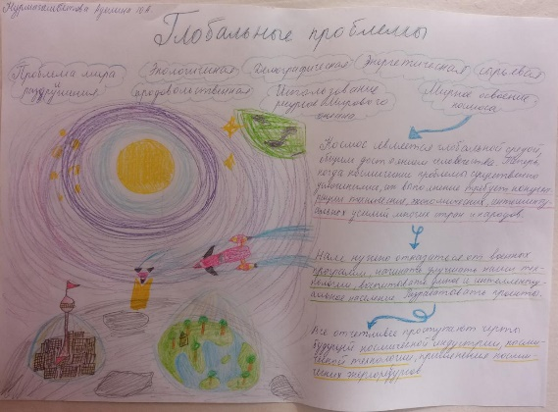

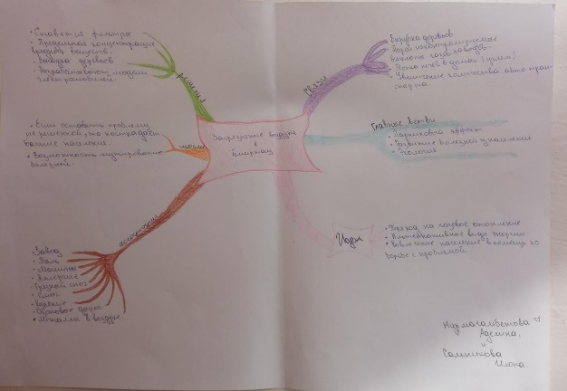 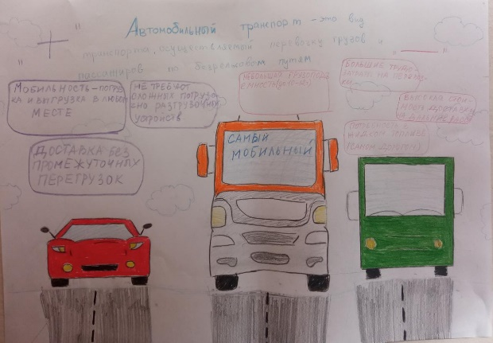

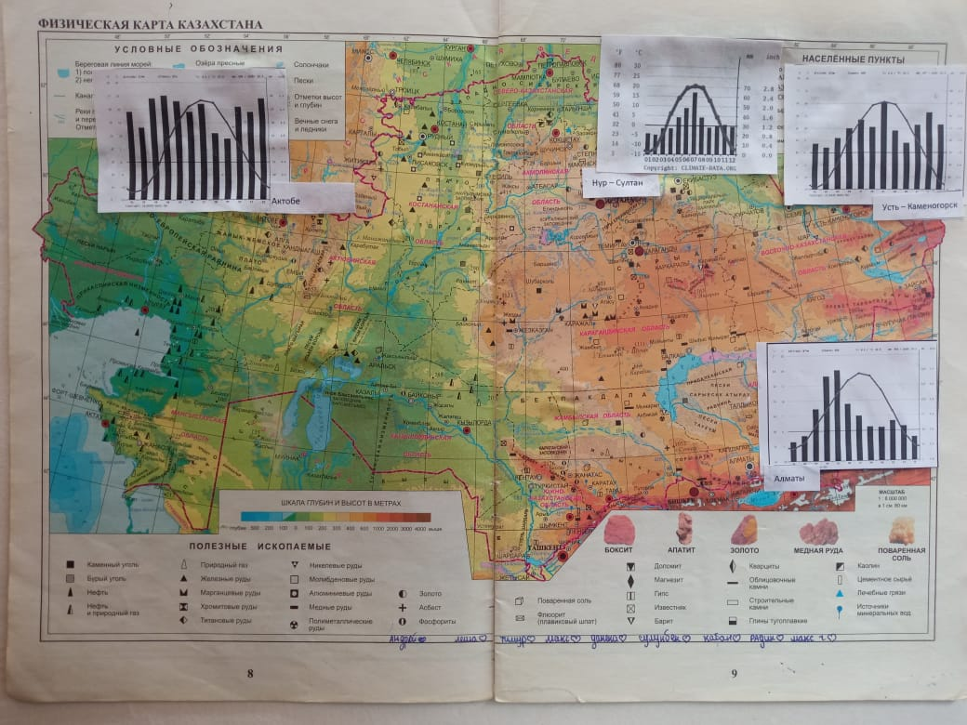

Очевидно, что инфографика как средство визуальной коммуникации будет становиться в дальнейшем все более актуальной, так как мозг человека уже не способен воспринимать огромные объемы информации, которые с каждым годом только увеличиваются.

Инфографика как вид визуальной коммуникации способствует быстрому усвоению и развитию учебно-информационных умений, акцентирует внимание на самом главном, хорошо запоминается обущающимися.

Инфографика постоянно развивается. Несколько лет назад была только печатная инфографика, потом появилась динамичная анимированная инфографика, а сейчас развивается интерактивная инфографика.

Применение инфографики в современной системе обучения, способно помочь учителю и ученикам в эффективной работе с учебным материалом на уроках географии.